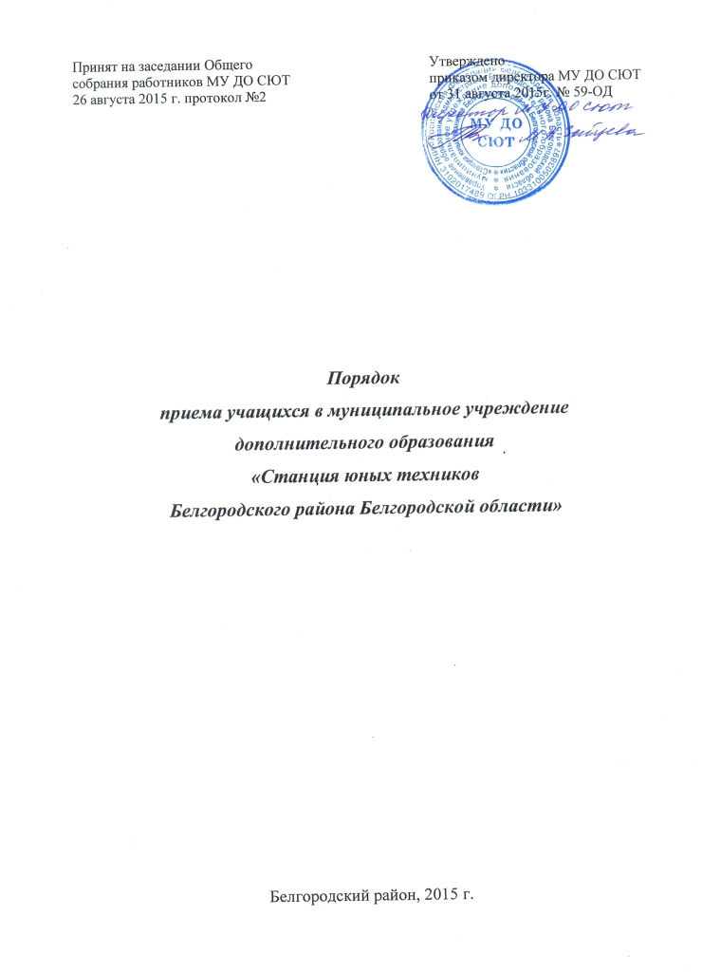
1. Общие положения

1.1. Настоящий «Порядок приема учащихся в муниципальное учреждение дополнительного образования «Станция юных техников Белгородского района Белгородской области» (далее по тексту – Порядок, Учреждение) разработан в соответствии с законом «Об образовании в Российской Федерации» от 29 декабря 2012 года № 273-ФЗ (статей 28; 30 ч.2; 55).
1.2. Данный Порядок регламентирует правила приема учащихся в Учреждение.

2. Цели и задачи

2.1. Целью Порядка является создание условий, обеспечивающих соблюдение прав ребенка на получение дополнительного образования.
2.2. Задачи:
2.2.1. Скоординировать деятельность семьи и Учреждения по приему детей в Учреждение.
2.2.2. Определить механизм приема, детей в Учреждение в части, не урегулированной законодательством Российской Федерации.
2.2.3. Определить алгоритм действия директора, педагогов дополнительного образования детей и родителей (законных представителей) при приеме детей в Учреждение.

3. Приём в Учреждение

3.1. Прием на обучение в Учреждение проводится на принципах равных условий приема для всех поступающих.
3.2. Порядок информирования о порядке приема учащихся в Учреждение:
3.2.1. Информация о порядке приема учащихся предоставляется непосредственно в помещениях Учреждения (в том числе посредством размещения на специальных информационных стендах в местах, предназначенных для документов), с использованием средств телефонной связи, электронного информирования, а также посредством размещения на Интернет-ресурсах Учреждения.
3.2.2. Информация о процедуре приема в Учреждение сообщается при личном или письменном обращении поступающего в Учреждение, включая обращение по номерам телефонов для справок (консультаций), по электронной почте, размещается в информационно-телекоммуникационных сетях общего пользования (в том числе сети Интернет), средствах массовой информации, на информационных стендах и в раздаточных информационных материалах (например, брошюрах, буклетах и т.п.).
3.2.2. Информация о процедуре приема в Учреждение предоставляется бесплатно.
3.3. Письменные обращения поступающего в Учреждение рассматриваются работниками с учетом времени подготовки ответа заявителю в срок, не превышающий 30 дней со дня обращения.
3.4. В любое время с момента приема документов заявитель имеет право на получение сведений о рассмотрении заявления посредством телефона, электронной почты или личного посещения Учреждения.
3.5. Перечень документов, необходимых для поступления в Учреждение:
- письменное заявление одного из родителей (законных представителей) несовершеннолетнего получателя услуги (с 14 лет заявление для обучения по образовательным программам может быть подано от лица получателя услуги с предоставлением его паспорта);
- медицинское заключение врача о состоянии здоровья поступающего в Учреждение на обучение по дополнительной общеобразовательной (общеразвивающей) программе технической направленности – вид моделизм;
3.6. Основанием возникновения образовательных отношений является распорядительный акт Учреждения (приказ директора о зачислении).
3.7. Перечень оснований для отказа приема в Учреждение:
- наличие у несовершеннолетнего ребенка заявителя медицинских или возрастных противопоказаний к освоению дополнительной общеобразовательной программы;
- отсутствие полного пакета надлежаще оформленных документов, необходимого для решения вопроса о приеме в Учреждение;
- отсутствие в Учреждении свободных мест в объединениях учащихся, занимающихся по выбранной заявителем дополнительной общеобразовательной (общеразвивающей) программе.

4. Административные процедуры

4.1. Должностным лицом, ответственным за выполнение административных процедур, является директор Учреждения.
4.2. Прием и рассмотрение документов от заявителя:
4.2.1. Для получения муниципальной услуги в виде обучения по дополнительным общеобразовательным (общеразвивающим) программам один из родителей (законных представителей) или несовершеннолетний получатель услуг (с 14 лет заявление может подать непосредственно поступающий в Учреждение) подает заявление о приеме в Учреждение (приложение №1).
4.2.2. Сроки подачи заявления при поступлении в учреждение:
- прием заявлений во вновь формируемые (на новый учебный год) группы – с 1 апреля до момента заполнения свободных мест, но не позднее 15 сентября текущего года;
- прием заявлений в сформированные (действующие) группы на свободные места осуществляется в течение текущего учебного года, при наличии у поступающего в Учреждение достаточного объема необходимых компетенций для освоения дополнительной общеобразовательной (общеразвивающей) программы в полном объеме.
4.2.3. Документы, необходимые для приема в Учреждение, могут быть представлены как в подлинниках, так и в копиях, заверенных в установленном порядке.
4.2.4. Максимальное время ожидания в очереди при подаче документов или для получения консультации не должно превышать 15 минут.
4.2.5. Юридическим фактом, являющимся основанием для начала рассмотрения документов, является прием заявления заявителя.
4.2.6. Работник в день приема документов сверяет заявление обратившегося с паспортом (иным документом, удостоверяющим личность), проверяет их комплектность и правильность оформления. В случае если представлен не полный пакет документов или документы, представленные заявителем, не соответствуют установленным требованиям, то документы приему не подлежат. При выявлении в представленных документах признаков подделки работник докладывает об этом директору для принятия решения о направлении соответствующего сообщения в правоохранительные органы.
4.2.7. Результатом данного административного действия является прием документов.
4.3. Ознакомление заявителя с Уставом, Лицензией на право ведения образовательной деятельности, образовательной программой Учреждения и иными документами, регламентирующими образовательный процесс.
4.3.1. Работник в день приема заявления знакомит заявителя с Уставом, Лицензией на право ведения образовательной деятельности, иными документами, регламентирующими прием в учреждение и организацию образовательного процесса. Результатом данного административного действия является факт ознакомления с вышеназванными документами, который подтверждается соответствующей подписью заявителя на заявлении.
4.4. Принятие решения о приеме (не приеме) в Учреждение:
4.4.1. Юридическим фактом, являющимся основанием для начала указанной административной процедуры, является прием полного пакета документов от заявителя.
4.4.2. По результатам рассмотрения документов в течение 3-х рабочих дней с момента подачи заявления принимается решение о приеме (не приеме) в Учреждение.
4.4.3. Работник не позднее следующего рабочего дня с момента поступления заявления формирует проект приказа о зачислении в Учреждение с указанием даты начала обучения или проект решения об отказе в приеме в Учреждение, и представляет директору.
4.4.5. Результатом данных административных действий является приказ о зачислении в Учреждение.

5. Формы контроля за соблюдением порядка приёма в учреждение

5.1. Текущий контроль за ходом приема заявлений и документов осуществляется заместителем директора в должностные обязанности, которого входит контроль за осуществлением образовательно-воспитательного процесса.
5.2. Форма осуществления текущего контроля – наличие заявлений поступающих в Учреждение.
5.3. Плановый контроль за соблюдением и исполнением ответственными должностными лицами правил Порядка приема в Учреждение и принятием решений, осуществляется директором.
5.4. Внеплановый контроль проводится при поступлении жалобы.
5.5. Порядок обжалования решений и действий (бездействия) должностных лиц по приему в Учреждение.
5.5.1. Заявитель имеет право на обжалование решений и действий (бездействия) должностного лица Учреждения по приему в Учреждение.
5.5.2. Перечень оснований для отказа в рассмотрении жалобы либо приостановления ее рассмотрения:
- отсутствие указания на фамилию, имя, отчество и почтовый адрес заявителя, направившего жалобу, по которому должен быть направлен ответ;
- жалоба содержит нецензурные либо оскорбительные выражения, угрозы жизни, здоровью и имуществу должностного лица Учреждения, а также членам его семьи;
- текст письменного обращения (жалобы) не поддается прочтению, о чем в течение 7 дней со дня регистрации обращения (жалобы) сообщается заявителю, направившему обращение (жалобу), если его фамилия и почтовый адрес поддаются прочтению;
- в письменном обращении (жалобе) содержится вопрос, на который заявителю многократно давались письменные ответы по существу в связи с ранее направляемыми обращениями (жалобами), и при этом в обращении (жалобе) не приводятся новые доводы или обстоятельства.
В случае оставления обращения (жалобы) без ответа по существу поставленных в нем вопросов, заявителю, направившему обращение (жалобу), сообщается о причинах отказа в рассмотрении обращения (жалобы) либо о переадресации обращения (жалобы).
5.5.3. Основанием для начала процедуры обжалования является жалоба заявителя, поданная в письменной форме на бумажном носителе или в электронной форме или устное обращение с просьбой об исправлении опечаток и ошибок в выданной расписке.
Жалоба может быть направлена по почте, с использованием информационно-телекоммуникационной сети «Интернет» на электронный адрес, официального сайта, а также может быть принята при личном приеме заявителя.
5.5.4. Жалоба подлежит рассмотрению должностным лицом, наделенным полномочиями по рассмотрению жалоб, в течение 30 рабочих дней со дня ее регистрации, в части исправления допущенных опечаток и ошибок в выданной расписке – 1 рабочий день со дня регистрации жалобы (либо обращения) с просьбой об исправлении опечаток.
5.5.5. Не позднее дня, следующего за днем принятия решения, заявителю в письменной форме и, по желанию заявителя, в электронной форме, направляется мотивированный ответ о результатах рассмотрения жалобы.

Приложение №1

Директору
МУ ДО «Станция юных техников
Белгородского района Белгородской области»
Зайцевой М.А.
родителя (законного представителя)
нужное подчеркнуть
_______________________________________
_______________________________________
_______________________________________
ФИО полностью
проживающего по адресу:
_______________________________________
_______________________________________
_______________________________________
Телефон:_______________________________

заявление.

Прошу Вас зачислить моего ребенка __________________________________
________________________________________________________________________________________________________________________________,
ФИО полностью
______________________________________, в творческое объединение
число, месяц и год рождения
__________________________________________________________________,

руководитель_________________________________________________________________________________________________________________________
ФИО педагога полностью

С Уставом образовательного учреждения, лицензией на право ведения образовательной деятельности, со свидетельством о государственной аккредитации образовательного учреждения, локальными актами, регламентирующими организацию образовательного процесса ознакомлен.
В соответствии со статьями 65, 85-89 Трудового кодекса РФ и Федеральным законом РФ от 27.07.2006 года № 152-ФЗ « О персональных данных» даю согласие на обработку персональных данных и передачи третьему лицу.

«_____» ___________ 201___ год _______________________
подпись

